

**รายงานวิชา Pre-Project รหัสวิชา 01216747**

**จัดทำโดย**

**นาย ศิวคุป ควรพันธ์ รหัสนักศึกษา 60010987**

**นางสาว สุชานรี กองพลพรหม รหัสนักศึกษา 60011083**

**นาย สุวิจักขณ์ ชัยเจริญลักษณ์ รหัสนักศึกษา 60011114**

**เสนอ**

**ผศ.ดร.อุดม จันทร์จรัสสุข**

**ภาคเรียนที่ 2 ปีการศึกษา 2562**

**สถาบันเทคโนโลยีพระจอมเกล้าเจ้าคุณทหารลาดกระบัง**

**ปัญหาหรือโจทย์**

การแข่งขันหุ่นยนต์นั้นจะประกอบไปด้วยหุ่นยนต์ฝั่งละ 7 ตัวทั้ง 2 ฝ่ายสลับกันรุกและรับในการแข่งขันแต่ละรอบ โดยฝ่ายรุกจะต้องเข้าไปหาฝั่งตรงข้าม จนผ่านเส้นสีแดง แล้วกลับมาที่เดิมแบบปลอดภัยคือผ่านเส้นสีเหลืองเริ่มต้น โดยที่ไม่โดนจับได้ก็จะเป็นฝ่ายที่ชนะไปในรอบนั้น หุ่นยนต์ที่ถูกจับจะถูกนำออกจากการแข่งขัน ส่วนฝ่ายรับจะสามารถวิ่งสกัดอีกฝ่ายในพื้นที่ป้องกันเท่านั้น ถ้าวิ่งออกนอกพื้นที่จะถูกนำออกจากการแข่งขันในรอบนั้นด้วยเช่นกัน ถ้าไม่มีหุ่นยนต์ตัวไหนผ่านไปได้ฝ่ายรับก็จะชนะการแข่งขันแต่ละรอบจะจบเมื่อทีมรุกมาสารถผ่านเส้นไปได้ หรือทีมใดทีมหนึ่งไม่เหลือผู้เล่น

**Circuit**

**อุปกรณ์**

1. Arduino board จำนวน 1 ชิ้น

2. 18650 Li-ion battery, Battery case, Li-ion Charging module จำนวนอย่างละ 1 ชิ้น

3. DC Geared-Motors จำนวน 2 ก้อน

4. H-bridge Driver จำนวน 1 ชิ้น

5. Breadboard จำนวน 1 ชิ้น

6. DC/DC Step-up Converter จำนวน 1 ชิ้น

7. TCRT5000 Infrared Reflective sensor จำนวน 1 ชิ้น

8. IR Infrared Obstacle Avoidance Sensor จำนวน 2 ชิ้น

9. Ultrasonic Sensor จำนวน 1 ชิ้น

10. LED และตัวต้านทาน จำนวนอย่างละ 1 ชิ้น

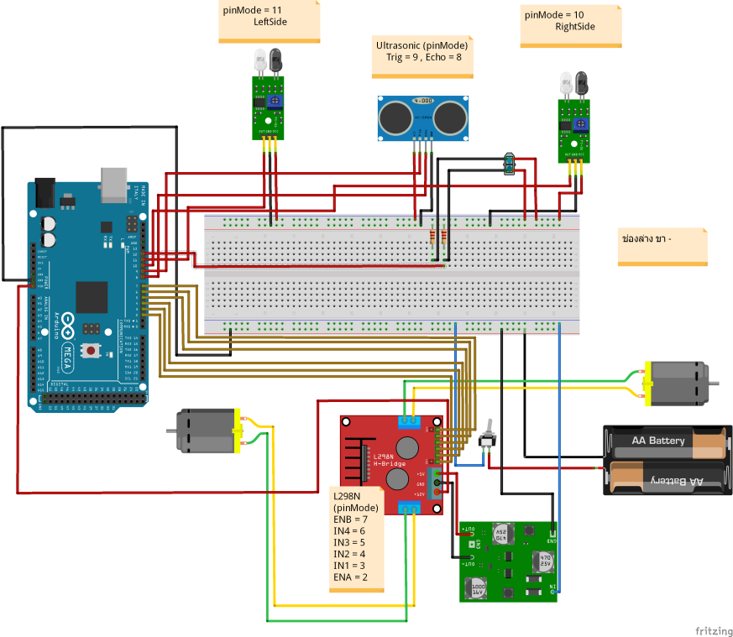

รูปแสดงวงจร

**Machanical Design**

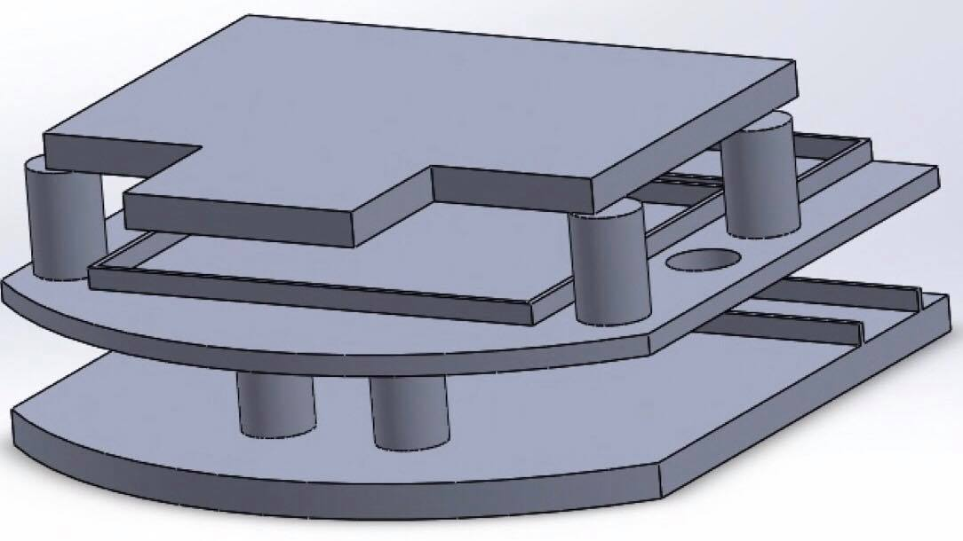

Isometric view

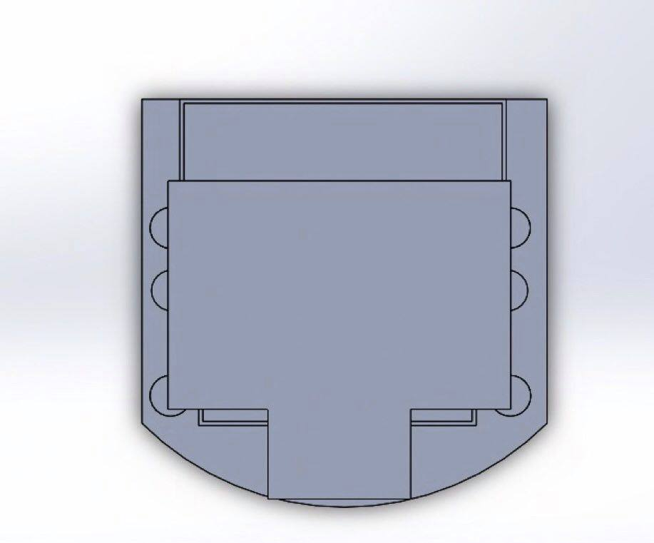

Top view

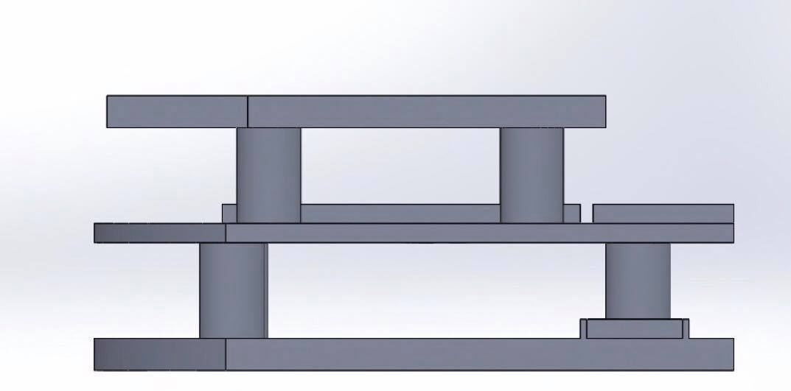

Side view

**Programming Codes**

#define ia1 16

#define ia2 17

#define ib1 25

#define ib2 26

#define maxSpd 255 // motor max speed

const float pi = 3.1415926;

int angle = 0;

void setup() {

// put your setup code here, to run once:

pinMode(ia1, OUTPUT);

pinMode(ia2, OUTPUT);

pinMode(ib1, OUTPUT);

pinMode(ib2, OUTPUT);

Serial.begin(9600

);

}

void loop() {

// put your main code here, to run repeatedly:

//aStop();

//bStop();

//delay(5000);

//aForward(30);

//delay(5000);

//aReward(30);

//delay(5000);

int aspeed = sin(pi*angle/180) * maxSpd;

int bspeed = cos(pi*angle/180) * maxSpd;

// try this

//int aspeed = sin(angle/180 * pi) * maxSpd;

//int bspeed = cos(angle/180 * pi) * maxSpd;

Serial.print(aspeed);

Serial.print("\t");

Serial.println(bspeed);

if (aspeed > 0)

aForward(aspeed);

else

aReward(-aspeed);

if (bspeed > 0)

bForward(bspeed);

else

bReward(-bspeed);

delay(20);

angle++;

if (angle == 360)

angle = 0;

}

void aStop()

{

digitalWrite(ia1, LOW); // motor stop

digitalWrite(ia2, LOW);

}

void aBreak()

{

digitalWrite(ia1, HIGH); // motor break

digitalWrite(ia2, HIGH);

}

void bStop()

{

digitalWrite(ib1, LOW); // motor stop

digitalWrite(ib2, LOW);

}

void bBreak()

{

digitalWrite(ib1, HIGH); // motor break

digitalWrite(ib2, HIGH);

}

void aForward(int speed)

{

digitalWrite(ia1, LOW);

digitalWrite(ia2, speed);

}

void aReward(int speed)

{

digitalWrite(ia2, LOW);

digitalWrite(ia1, speed);

}

void bForward(int speed)

{

digitalWrite(ib1, LOW);

digitalWrite(ib2, speed);

}

void bReward(int speed)

{

digitalWrite(ib2, LOW);

digitalWrite(ib1, speed);

}

**เอกสารอ้างอิง**

1.

2.

3.